

Amnesty International RSVP Schrijfactie april 2025 Ooststellingwerf

actie zambia
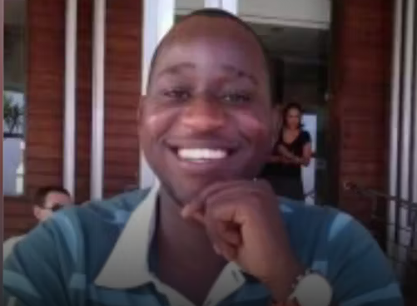
15 jaar cel vanwege homoseksualiteit

Suwilanji Situmbeko uit Zambia had uit vrije wil seks met een andere man. Dit werd gezien door weer een andere man. Die probeerde Situmbeko daarmee te chanteren. Toen Situmbeko daar niet op in ging, gaf de man hem aan bij de politie. Situmbeko werd in december 2022 veroordeeld omdat hij seks had met iemand van hetzelfde geslacht. Dat is nog altijd strafbaar in Zambia. Hij kreeg maar liefst 15 jaar gevangenisstraf met zware arbeid.

Stop de vervolging
Situmbeko is veroordeeld vanwege zijn homoseksualiteit. Dat is een schending van zijn mensenrechten. Zambia moet stoppen met de vervolging van lhbtiqa+-ers.

Wat kunt u doen?
Schrijf vóór 1 mei 2025 een brief aan de president van Zambia. Roep hem op om Suwilanji Situmbeko onmiddellijk vrij te laten. Het adres vindt u op de brief, een kopie kan naar:
Embassy of the Republic of Zambia
H.E. Mrs Grace Musonda Mutale KABWE
Avenue Moliere 469
1050 Brussels
Belgium
E-mail: gov@zebru.org

Goed nieuws Turkije:Na een proces van bijna 8 jaar, is mensenrechtenadvocaat en de voormalige voorzitter van Amnesty Turkije, Taner Kılıç, eindelijk vrijgesproken. Zijn zaak is een voorbeeld van de politiek gemotiveerde pogingen van de Turkse autoriteiten om mensenrechtenverdedigers te criminaliseren.
Taner Kılıç werd in juni 2017 gearresteerd en zat meer dan 14 maanden in de gevangenis. Ondanks een compleet gebrek aan bewijs werd hij in juli 2020 veroordeeld voor ‘lidmaatschap van een terroristische organisatie’ en kreeg hij een gevangenisstraf van meer dan 6 jaar opgelegd.
Lees zijn verhaal op www.amnesty.nl/nieuws

actie egypte
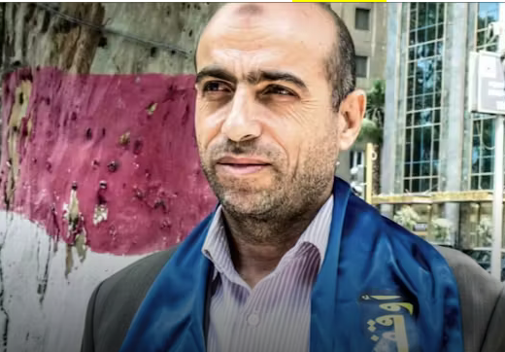
mensenrechtenadvocaat oneindig in voorarrest
De Egyptische mensrechtenadvocaat Ibrahim Metwaly werd in 2017 gearresteerd op het vliegveld van Caïro. Hij was onderweg naar de Verenigde Naties in Geneve om te praten over de mensenrechtenschendingen in Egypte. Sindsdien worden er telkens nieuwe rechtszaken tegen hem aangespannen: een truc van de autoriteiten om hem in voorarrest te houden. In de gevangenis is Metwaly gemarteld en zijn gezondheid is ernstig achteruitgegaan. Hij moet dringend aan zijn prostaat geopereerd worden, maar de autoriteiten staan dat niet toe.

Zoon is ‘gedwongen verdwenen’
Metwaly is medeoprichter van een organisatie die opkomt voor de families van mensen die door toedoen van de regering zijn ‘verdwenen’. Ze worden in het geheim vastgehouden of zijn om het leven gebracht. In 2013 verdween zijn zoon Amr. Metwaly zocht hem in politie-bureaus, gevangenissen, ziekenhuizen en mortuaria, maar de overheid geeft geen enkele informatie over de verblijfplaats van zijn zoon.
Wat kunt u doen?
Schrijf vóór 1 mei 2025 een brief aan de openbaar aanklager in Egypte. Roep hem op om Ibrahim Metwaly onmiddellijk vrij te laten en hem in de tussentijd goed te behandelen. Het adres vindt u op de brief, een kopie kunt u sturen aan:
Embassy of the Arab Republic of Egypt
H.E. Ambassador Emad Magdy Hanna Kamel
Badhuisweg 92
2587 CL Den Haag
E-mail: info@ambeg.nl
NB: vergeet niet uw naam, adres en handtekening onder de brief te zetten!
Portokosten: tarief € 1,75. Vragen en info bij A.Ykema tel. 514862 en janslotnl@hetnet.nl

<<<<BRIEVEN STUREN HELPT<<<<

<<<<<ZIE HIERNAAST <<<<<

